国家语委科研管理系统使用说明

一、系统操作说明
1.申报人登录进国家语委科研管理系统后，点击“新增项目”按钮选择相应的项目类别进行申报；

图1 第一步操作
2.点击“填写申请书”进入填写页面；
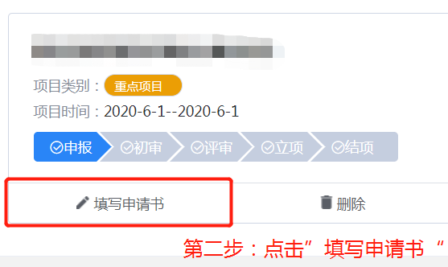
图2 填写申请书
3.填写页面包含了“申报人信息、依托单位、项目基本信息、人员信息、正文、预期研究成果、资金预算、附件”8个方面的信息，其中“附件”页面非必填，其它各页面在填写时应按操作提示在指定的位置选择或按要求输入正确信息；标注星号 *的字段必须填写，否则无法提交。
图3 第三步操作
特别提示：
（1） 在“正文”子页面，国家语委申报书正文分为两部分：点击链接分别下载申报书第二部分模板和第三部分模板，根据页面提示完成对应操作，如图4所示。

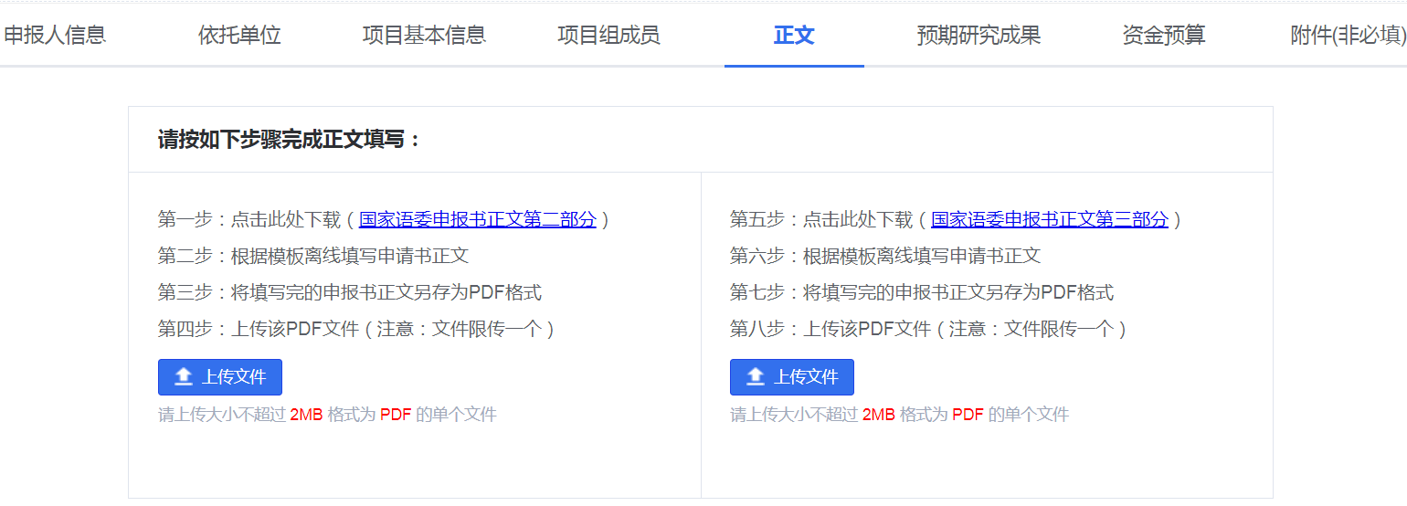
图4 上传正文
特别说明：图4中的第三步和第七步：将填写完的申报书正文另存为PDF格式。 操作方法：将下载的word模板填写完毕以后另存为PDF文件，如图5所示。不能将word打印为PDF文件！！（这种方法可能会导致系统合成申报书全文时因为无法识别打印的PDF文件编码，导致无法提交，如图7。因为将word另存为PDF文件与打印为PDF文件是不同的编码格式）。如果用福星Pdf阅读器将word文件打印成PDF上传，将导致最终无法提交。正确的处理方法如图5。
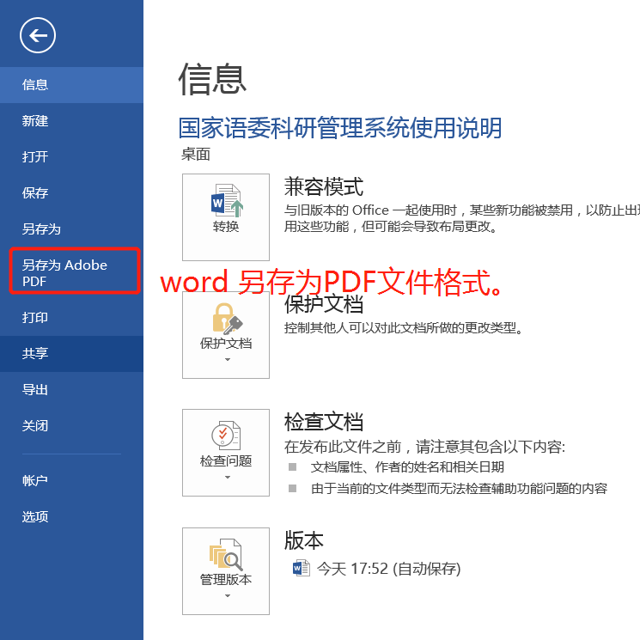
图 5 word另存为pdf文件
（2） 在“资金预算” 部分，请认真阅读页面给出的提示完成资金预算的填写。
资金预算部分填写规则：
①根据有关财务规定，经费科目不列支“间接经费”和“管理费”。
② 单笔经费使用年限为2年（含拨款年度）
③仅“国家语言文字科研机构项目”不需做资金预算，其它类别的项目都要做资金预算。
④经费科目范围说明：
业务费：指在项目实施过程中购置图书、收集资料、复印翻拍、检索文献、采集数据、翻译资料、印刷出版、会议、差旅、国际合作与交流等费用，以及其他相关支出。
劳务费：指在项目实施过程中支付给参与项目研究的研究生、博士后、访问学者和项目聘用的研究人员、科研辅助人员等的劳务性费用，以及支付给咨询专家的费用等。
设备费：指在项目实施过程中购置设备和设备耗材、升级维护现有设备以及租用外单位设备而发生的费用。
4.点击完“提交”后，界面如图6，请点击下载申请书，并将申请书打印出来并盖章，并将盖章后的申报书扫描成pdf进行(如图6)上传。
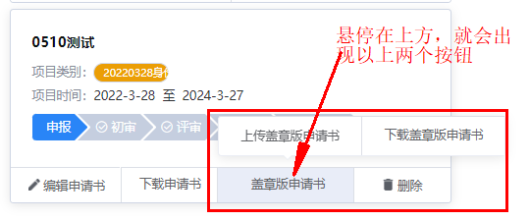
图6 上传盖章版申报书

二、系统常见问题说明
1.如果想更新手机号，在哪里修改？
答：注册时填写手机号以后，在申报项目界面不可以修改。但可以在系统左侧菜单栏“修改手机号”处修改。
2. 当“提交”申报书以后，点击下载“申报书”内容为乱码。
答：是网络原因导致系统未能及时响应，请重新提交一遍即可解决。
3.如果出现如图7的界面：提交前请完善申报书信息；或者报“生成PDF出现错误：合并 PDF 出现问题”
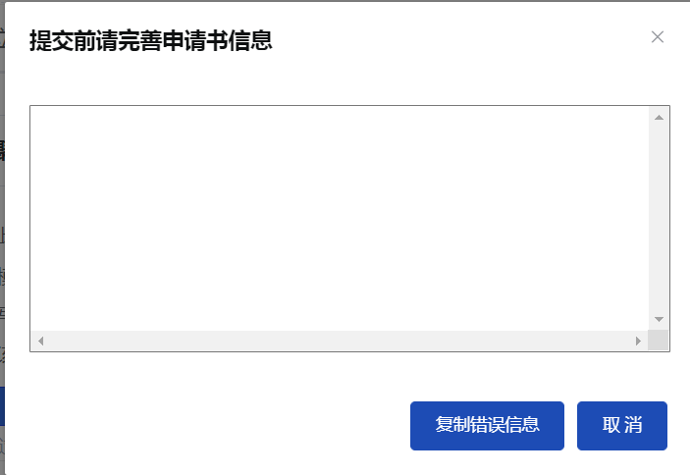
图 7 提交申报书时系统报错
图7表明上传的“国家语委申报书正文第二部分.pdf”和“国家语委申报书正文第三部分.pdf”文件编码有问题。请采用图5的处理方法即可解决。

